上饶市清风基地建设项目在建工地扬尘治理

六
个
百
分
百
档
案

工程名称：上饶市清风基地建设项目
建设单位：上饶市城市建设投资开发集团有限公司
施工单位：中国十九冶集团有限公司
监理单位：江西华信建设项目管理有限公司

二0一九年五月

目 录

一、工地围挡设置
二、施工场地主干道硬化
三、冲洗平台设置
四、建筑垃圾集中堆放池、物料堆放整齐
五、施工现场裸露土方覆盖、土方湿法作业
六、施工现场配备雾炮机及安装喷淋设施

工地围挡照片
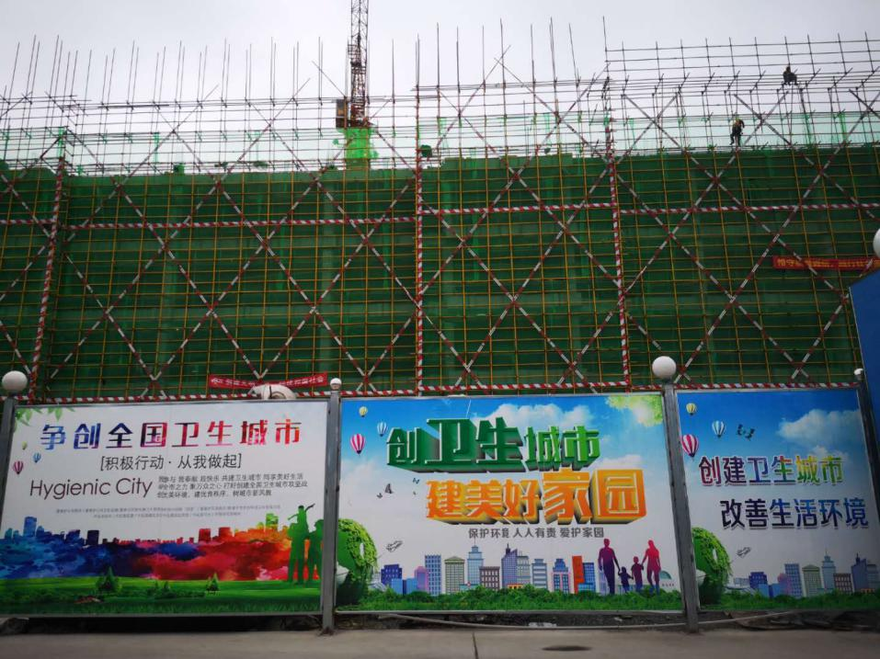

工地围挡照片
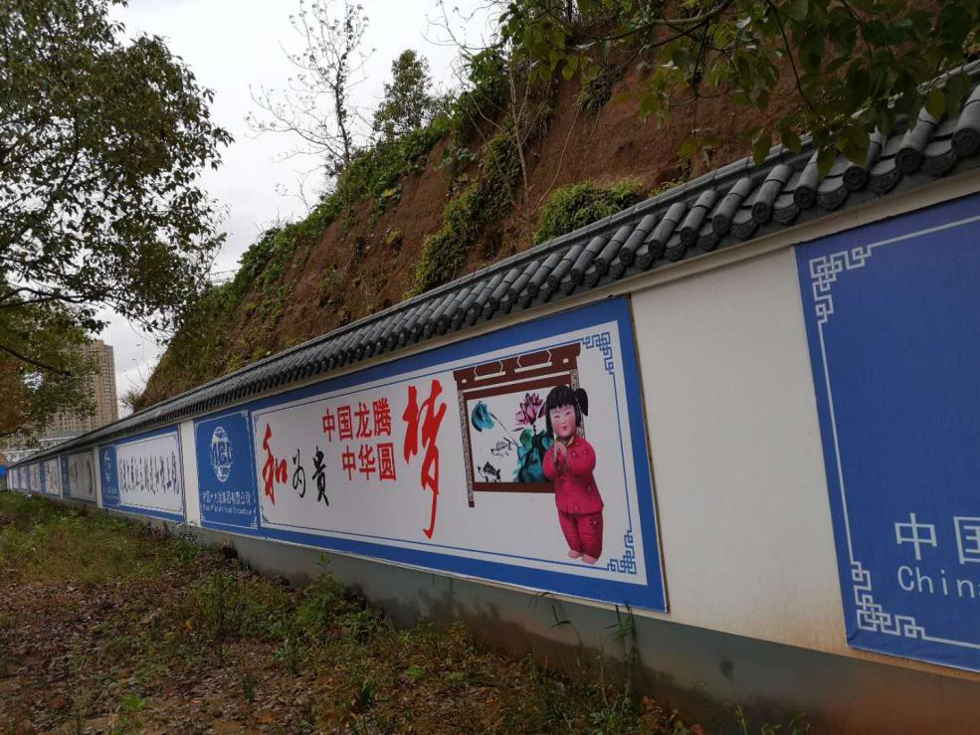
注明：工地围挡至少提供2张不同角度照片，围挡要有创卫、扫黑除恶、公益广告内容。可以彩色打印或者粘贴彩照。
施工场地主干道硬化照片
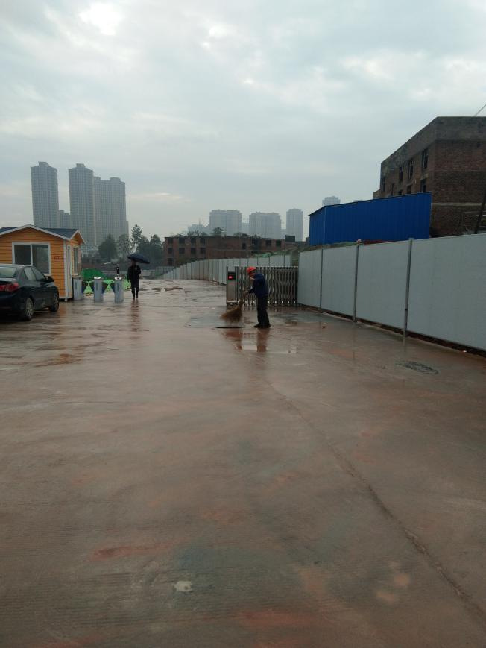

施工场地主干道硬化照片
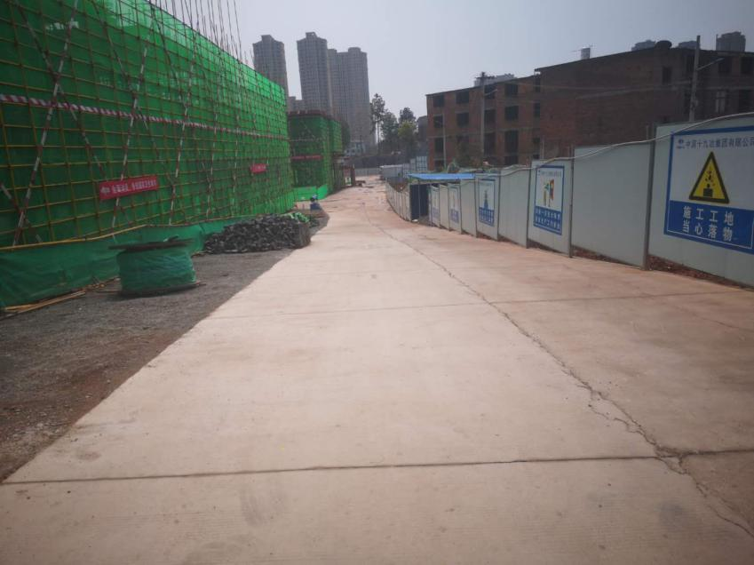
注明：施工场地主干道硬化至少提供2张不同角度照片，可以彩色打印或者粘贴彩照。
冲洗平台设置照片
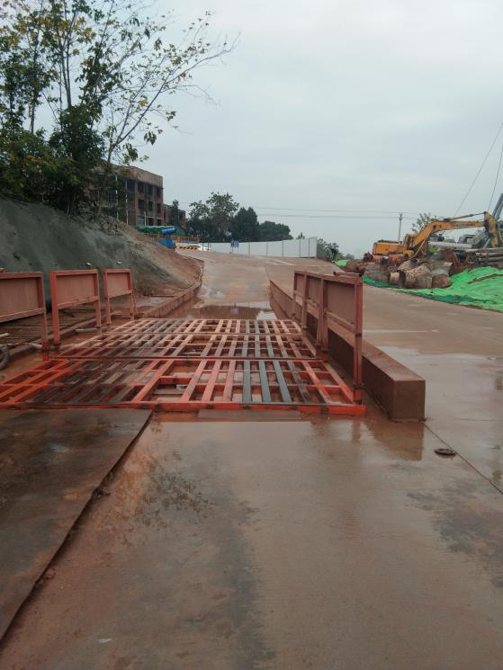
建筑垃圾集中堆放池照片
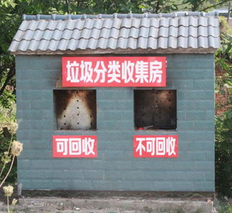
注明：冲洗平台提供1张全景照片，建筑垃圾集中堆放池至少提供2张不同角度照片，可以彩色打印或者粘贴彩照。
建筑垃圾集中堆放池照片
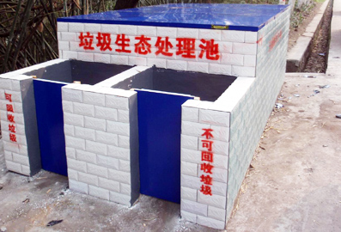

物料堆放整齐照片
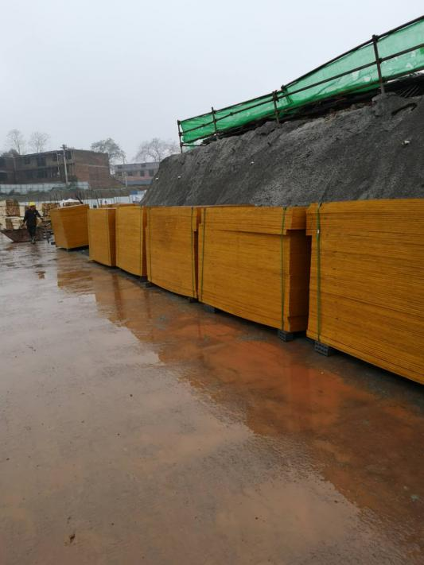
注明：建筑垃圾集中堆放池及物料堆放整齐照片至少提供2张不同角度照片，可以彩色打印或者粘贴彩照。
物料堆放整齐照片
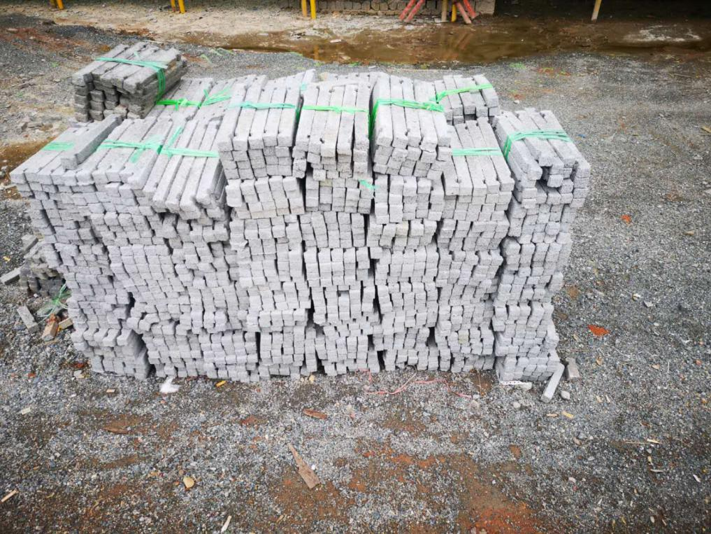
裸露土方覆盖及土方湿法作业照片
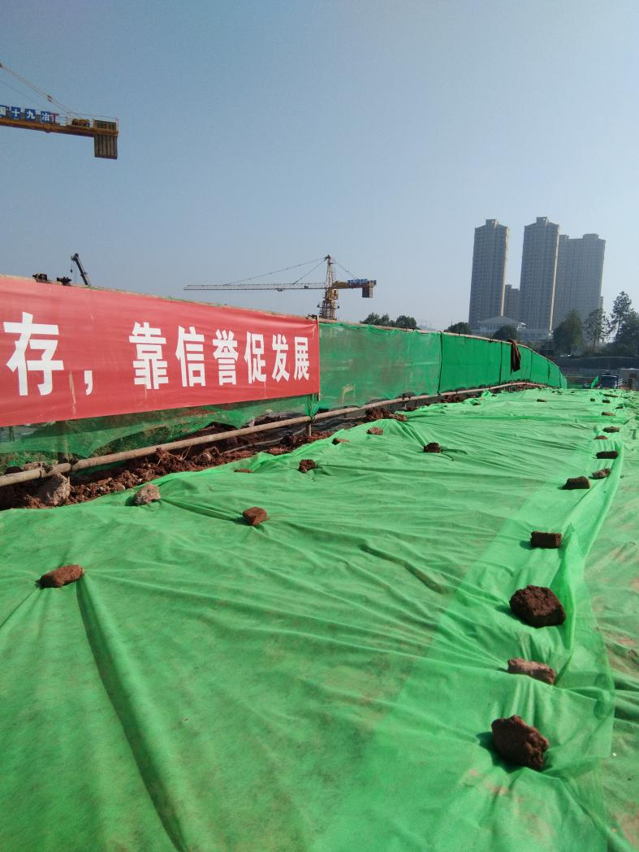
注明：物料堆放整齐、裸露土方覆盖及土方湿法作业照片至少提供2张不同角度照片，可以彩色打印或者粘贴彩照。

裸露土方覆盖及土方湿法作业照片
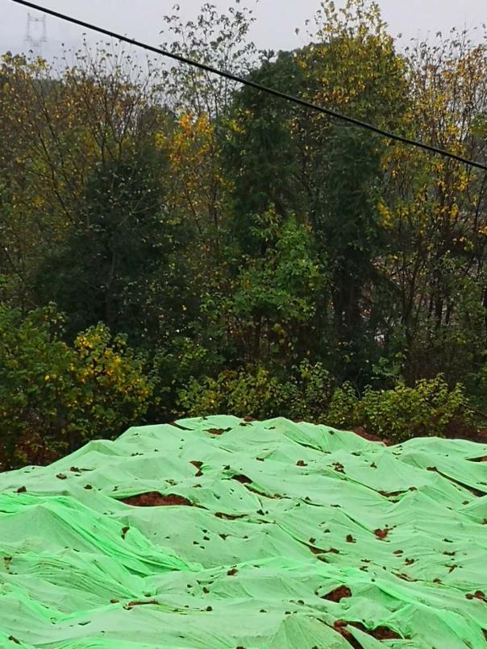
雾炮机设置照片
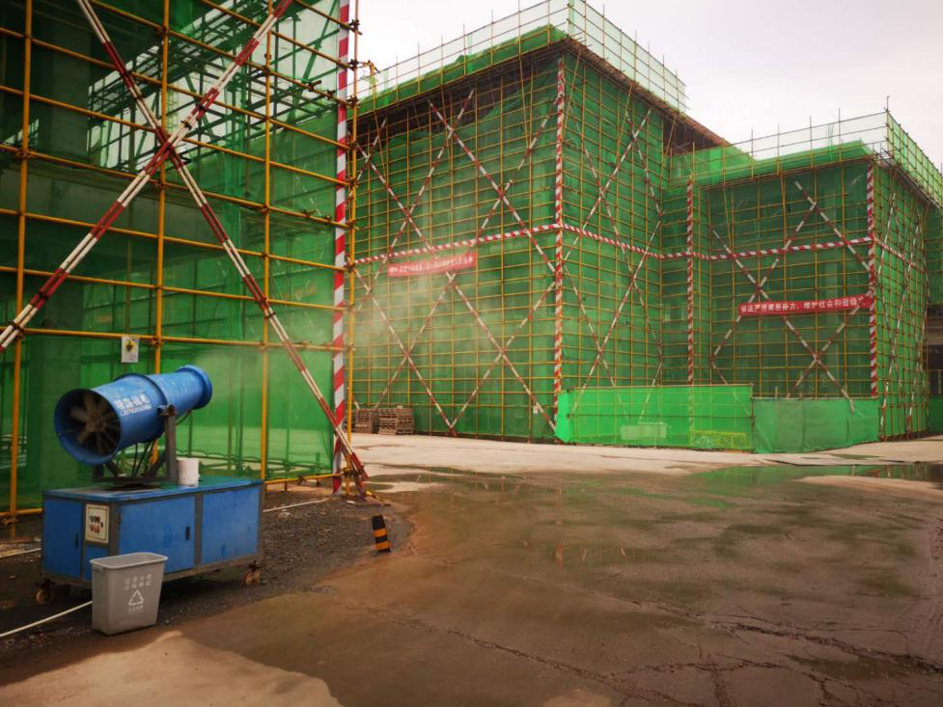
注明：裸露土方覆盖及土方湿法作业、雾炮机设置照片至少提供2台设备不同角度照片，可以彩色打印或者粘贴彩照。

雾炮机设置照片
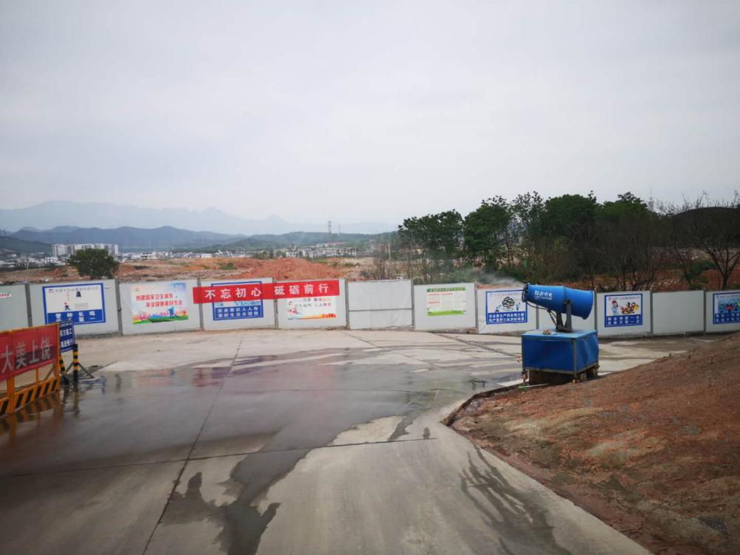
外架、塔机喷淋设置照片
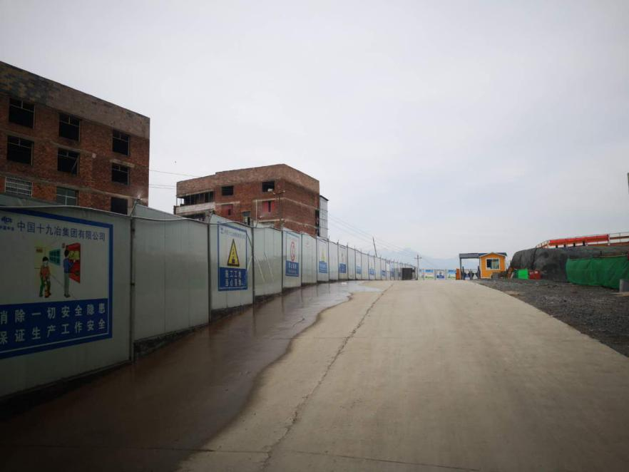
注明：雾炮机设置照片至少提供2台设备不同角度照片，外架、塔机喷淋至少提供1张照片。可以彩色打印或者粘贴彩照。

注：各在建工地将纸质材料于2019年5月13日前报送至市安监站卢盛处，联系电话：15870901006。同时，将电子版材料发送到市建设工程质量安全群。

